***Bạn đang phải khổ sở vì làn da có quá nhiều mụn? Ngoài những tác nhân về sinh lý, thực chất còn có cả những thói quen xấu chính là nguyên nhân gây ra mụn mà bạn có thể chưa biết.***

Rõ ràng ai cũng mong muốn có một làn da tươi sáng, rạng ngời và đặc biệt là không có mụn. Chúng ta không thể tác động đến hormone hay các yếu tố di truyền, là nguyên nhân chính gây ra mụn trứng cá. Tuy nhiên, bạn vẫn có thể thay đổi những thói quen không tốt hàng ngày để ngăn ngừa mụn và có một làn da hoàn hảo.

**8 Nguyên nhân gây ra mụn hàng ngày**

**1. Rửa mặt quá nhiều**



*Nên rửa mặt 2 lần/ngày*

Da mặt chúng ta luôn cần phải giữ sạch sẽ. Tuy nhiên việc rửa mặt quá thường xuyên sẽ chỉ khiến da bạn trở nên tệ hơn. Thay vào đó, hãy rửa mặt 2 lần/ngày. Bạn có thể rửa mặt vào buổi sáng khi bạn thức dậy và buổi tối trước khi đi ngủ.

**2. Tẩy tế bào chết**

Tẩy tế bào chết trên da bằng khăn lau, xơ mướp hoặc các chất tẩy tế bào chết khác sẽ gây ra các kích ứng đáng kể cho da. Điều đó có thể khiến cho làn da bị mụn trứng cá càng trở nên trầm trọng. Để ngăn ngừa mụn, hãy luôn luôn rửa bằng nước ấm và sữa rửa mặt một cách nhẹ nhàng.

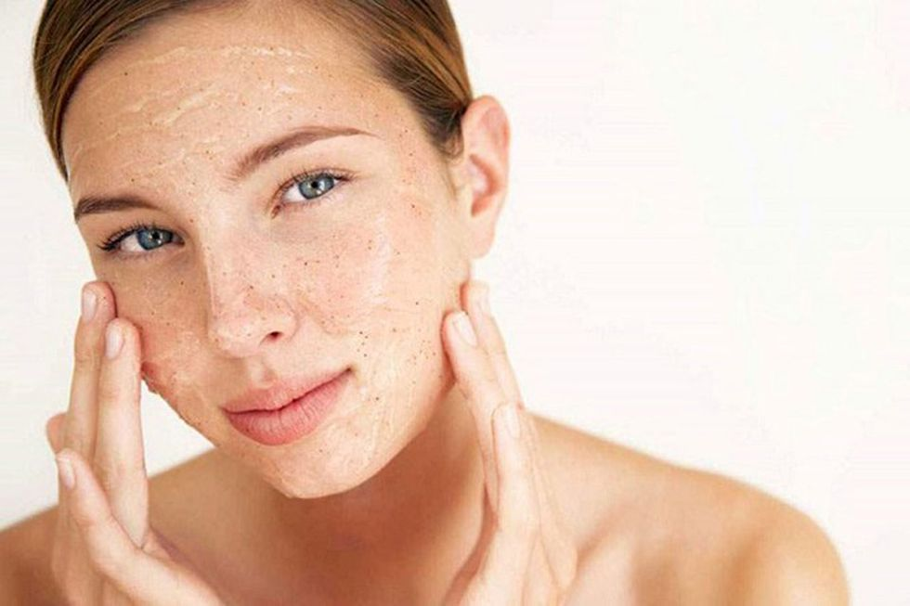

**3. Không làm sạch mồ hôi**

Mồ hôi cũng mà một trong những nguyên nhân gây mụn. Khí hậu nóng ẩm thường khiến bạn đổ mồ hôi nhiều. Mồ hôi cùng với bã nhờn, bụi bẩn, da chết bịt kín lỗ chân lông của bạn, dẫn đến mụn đầu đen và mụn đầu trắng. Vì thế, bạn không nên để mồ hôi tự khô trên da của mình, thay vào đó, hãy tắm hoặc rửa mặt ngay sau khi đổ mồ hôi nhé.

**4. Nặn mụn thường xuyên**

Nặm mụn là một thói quen xấu khiến da bị tổn thương. Thói quen nặn mụn chỉ khiến cho da của bạn càng trở nên đỏ hơn, để lại sẹo hoặc rỗ. Đến lúc đó bạn lại phải cuống cuồng đi tìm cách điều trị sẹo và rỗ đấy. Bạn không nên nặn mụn mà hãy sử dụng các sản phẩm như kem trị mụn để có thể giải quyết mụn nhé.

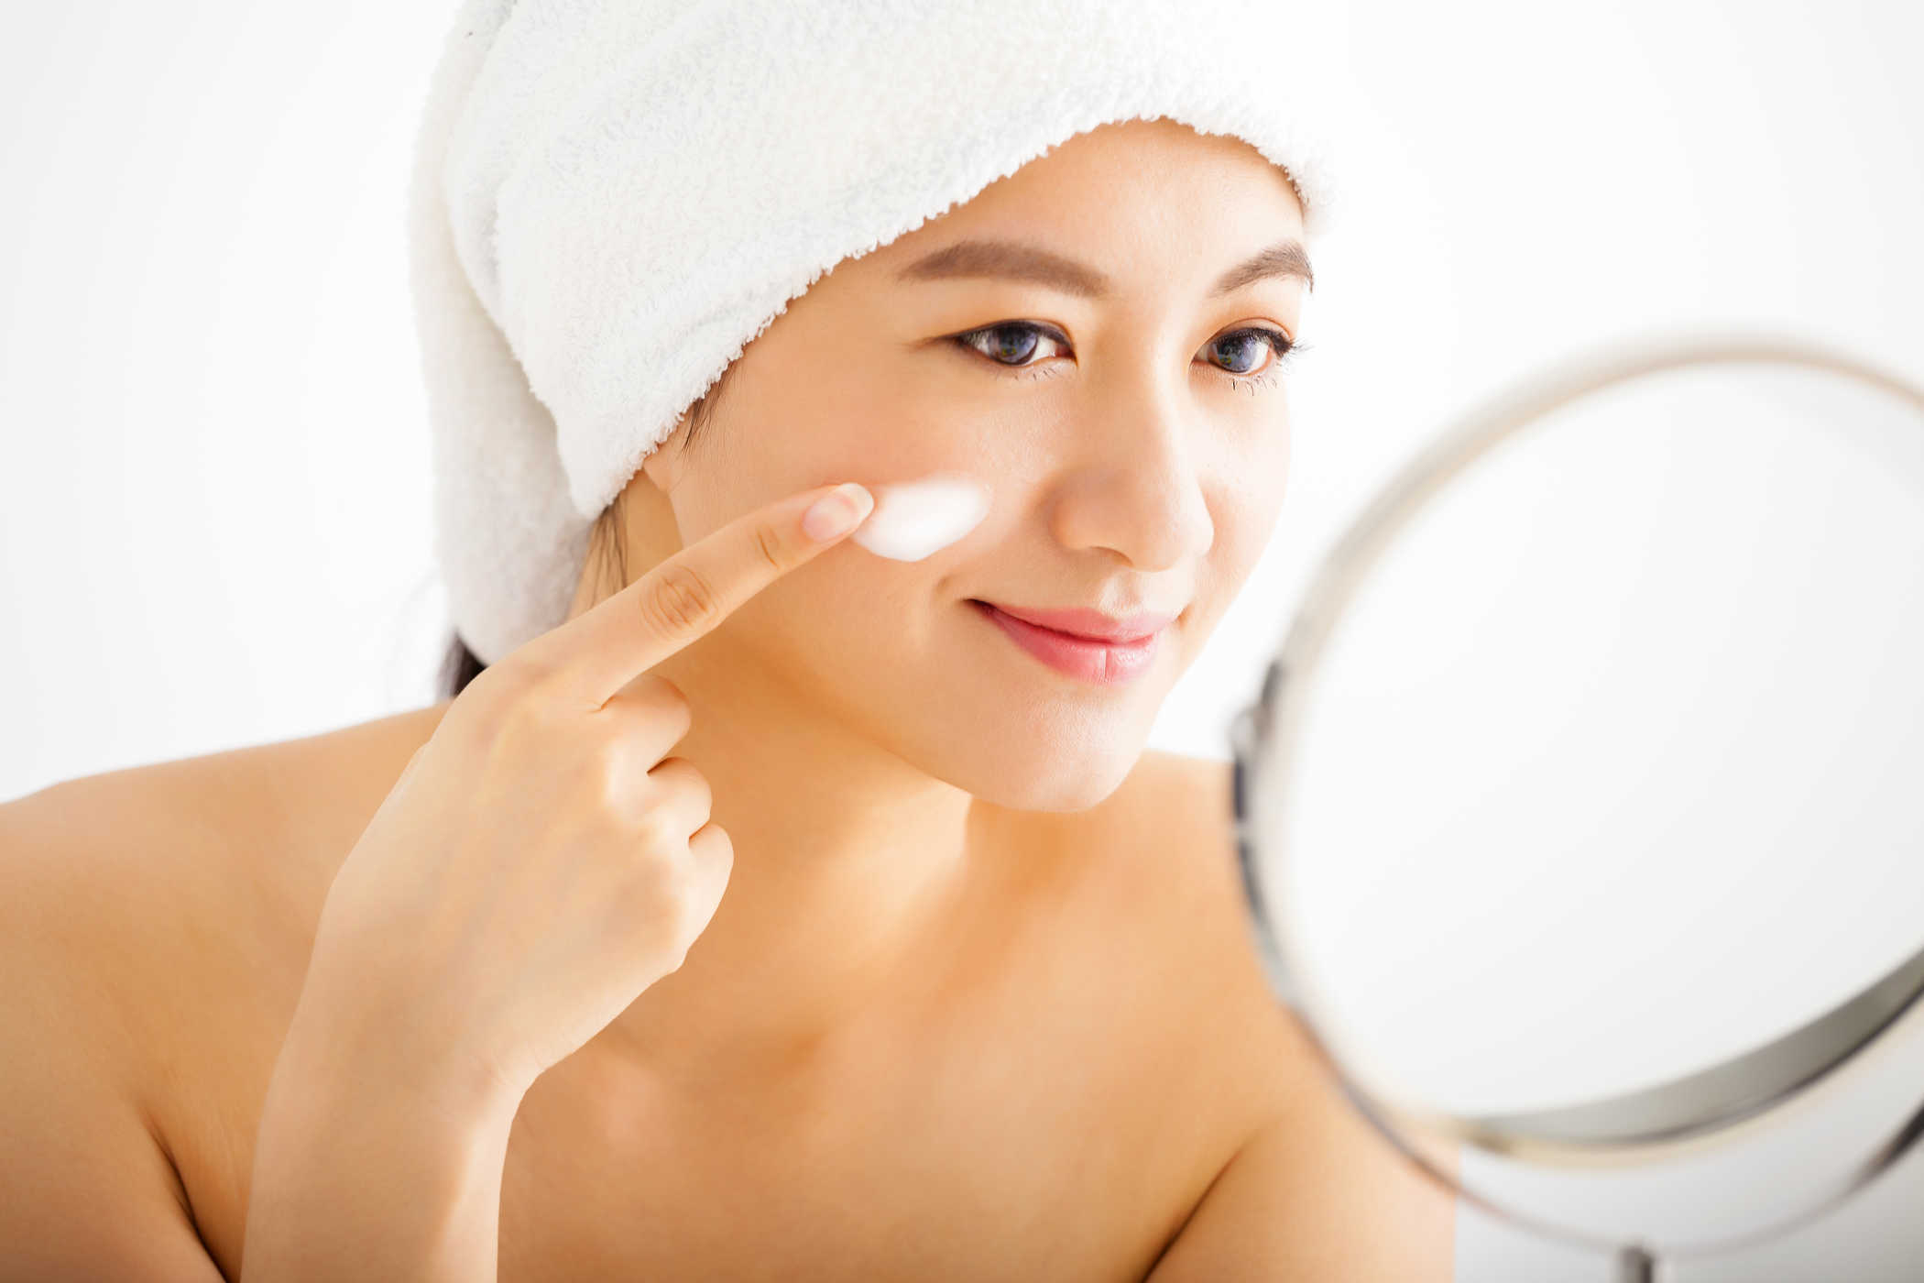

*Dùng kem trị mụn là một trong những cách an toàn và hiệu quả*

Bạn có thể tham khảo thêm về [Kem trị mụn Saffron Nano](https://tombyspa.online/s%E1%BA%A3n%20ph%E1%BA%A9m/kem-tri-mun-saffron-nano/) - một sự kết hợp hoàn hảo giữa: Saffron + Nano CuCumin Từ Nghệ và Các Thảo Dược Khác…Với công dụng vô cùng hiệu quả trong việu điều trị và ngăn ngừa mụn.

**5. Lười gội đầu**



Dầu trên tóc cũng là một trong những là nguyên nhân gây ra mụn. Với những mái tóc bóng dầu, dầu trên tóc có thể chảy xuống mặt và gây ra mụn. Hãy gội đầu thường xuyên để loại bỏ lượng dầu thừa trên trán, mặt và vùng gáy ở lưng. Từ đó bạn sẽ ngăn ngừa được sự xuất hiện của mụn.

**6. Sản phẩm tóc dính trên da**

Hãy tránh để cho keo tạo kiểu, gôm bọt xịt tóc hay gel dính vào mặt của bạn vì khi đó chúng có thể làm tắc nghẽn lỗ chân lông và mụn sẽ xuất hiện. Khi sử dụng các sản phẩm cho tóc, hãy chắc chắn rằng chúng không dây ra mặt. Bạn cũng nên che mặt lại để tránh bị dính vào da mặt nhé.

**7. Ăn thực phẩm nhiều dầu mỡ**



*Thực phẩm có nhiều dầu mỡ là một trong những nguyễn nhân làm da nổi mụn*

Việc ăn nhiều thực phẩm chứa dầu mỡ có thể gây ra mụn. Nguyên nhân vì lượng dầu mỡ dư thừa có thể tích tụ lại trên da. Ăn uống điều độ là cách chăm sóc da mụn từ bên trong đơn giản nhưng lại hiệu quả cao. Hãy chú trọng đến bữa ăn hàng ngày, bổ sung đầy đủ chất dinh dưỡng. Điều đó không chỉ tốt cho sức khỏe mà còn hỗ trợ nuôi dưỡng làn da khỏe đẹp và hạn chế nhiều nguyên nhân gây ra mụn.

Bên cạnh đó, bổ sung rau củ, trái cây và uống đủ 2 lít nước mỗi ngày. Điều này sẽ cải thiện nhanh chóng tình trạng mụn. Nó có tác dụng làm dịu da, chống lão hóa và bảo vệ da trước các tác hại của môi trường bên ngoài.

**8. Dùng mỹ phẩm có chứa dầu**

Nếu da của bạn thuộc loại da nhờn dễ bị mụn thì bạn sẽ không muốn tiếp thêm dầu cho nó đâu. Khi chọn mua mỹ phẩm, hãy mua những loại dán nhãn không chứa dầu, không gây mụn và không gây dị ứng để bảo vệ da.

Ngưng các thói quen xấu có thể gây hại cho da và thay bằng những biện pháp chăm sóc da đúng đắn sẽ giúp bạn kiểm soát được mụn. Chỉ cần một vài thay đổi nhỏ, bạn đã có thể sở hữu một làn da căng mịn và nói tạm biệt với mụn rồi đấy!

Trên đây, chúng tôi chỉ ra cho bạn một số nguyên nhân gây mụn cho da. Hãy tìm đến các chuyên gia để nghe tư vấn kĩ hơn và tìm cách khắc phục cho làn da của mình nhé.

Ngoài ra, bạn có thể đọc thêm [7 cách chăm sóc da mụn giúp phục hồi nhanh chóng](https://tombyspa.online/2021/04/13/bat-mi-7-buoc-cham-soc-da-mun-giup-phuc-hoi-nhanh-chong/) của chúng tôi để biết cách chăm sóc cho da khi bị mụn.